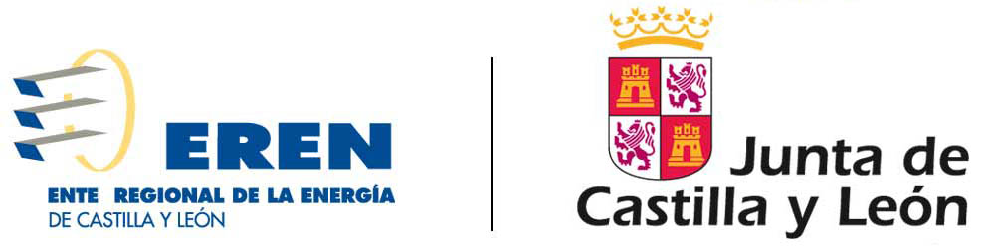



PROYECTO BÁSICO Y DE EJECUCIÓN PARA LA MEJORA DE ENVOLVENTE EN EL IES GIL Y CARRASCO (PONFERRADA)

PROGRAMA DE DESARROLLO DE LOS TRABAJOS



Ponferrada, Enero de 2019

El Arquitecto Técnico, autor del proyecto

María García Meana

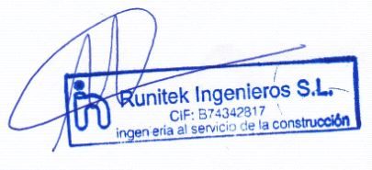

Colegiado número 1.895